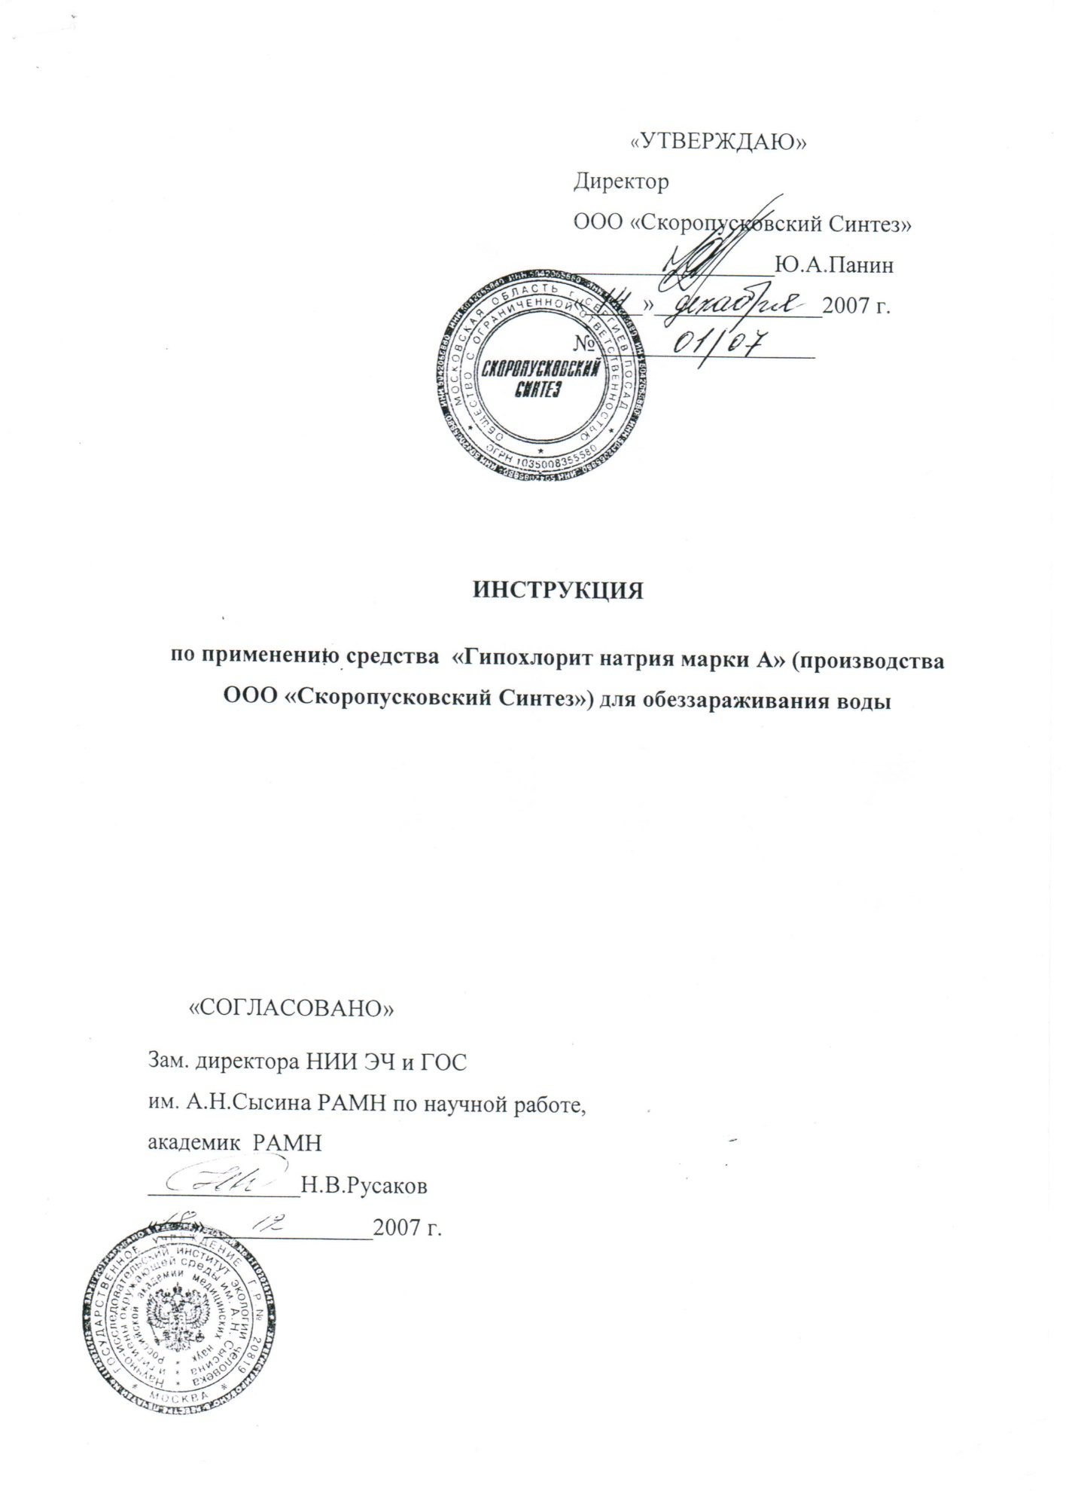

ИНСТРУКЦИЯ по применению средства «Гипохлорит натрия марки А» (производства ООО «Скоропусковский Синтез») для обеззараживания воды
Инструкция разработана в ГУ Научно-исследовательском институте экологии человека и гигиены окружающей среды им. А.Н. Сысина РАМН
Авторы: д.м.н., профессор З.И. Жолдакова, д.м.н. О.О.Синицына.
1. Общие сведения
1.1.Гипохлорит натрия марки А представляет собой жидкость зеленовато- желтого цвета с запахом хлора; содержание активного хлора не менее 190 г/дм³.
1.2.Гипохлорит натрия марки А изготовливается в соответствии с требованиями ГОСТ 11086-76 «Гипохлорит натрия. Технические условия».ъ
1.3.Бактрицидными агентами Гипохлорита натрия являются хлорноватистая кислота HClO и анион ClO⁻, которые образуются при растворении реагента в воде.
1.4.Гипохлорит натрия по степени воздействия на организм человека по ГОСТ 12.1.007-76 относится ко 2 классу высоко опасных веществ. Сильный окислитель, вызывает раздражение кожных покровов и слизистых оболочек - попадание на кожу может привести к ожогам, а в глаза - жжению и слезотечению.
1.5.При соответствующих концентрациях в окружающей среде Гипохлорит натрия может вызвать поражение живых организмов, разрушать растительные ткани. При попадании в водные объекты вызывает изменение органолептических свойств воды, процессов самоочищения воды в водных объектах.
1.6.В водном растворе на свету и при нагревании выше 35°С Гипохлорит натрия разлагается с образованием хлоратов и кислорода. Для гипохлорита натрия установлены следующие гигиенические нормативы:
ПДКр.з. - 5 мг/м³ (по хлорату натрия), 3 класс опасности;
ПДКр.з. - 1 мг/м³ (по хлору), 2 класс опасности;
ПДКа.в. - 0,1 мг/м³ (по хлору, макс. раз.), 2 класс опасности;
ПДКа.в. - 0,03 мг/м³ (по хлору, ср.-сут.), 2 класс опасности;
ОБУВа.в. - 0,1 мг/м³ (по гипохлориту натрия);
ПДКв.в. - отсутствие, общ. (по хлору активному), 3 класс опасности;
ПДКв.в. -20 мг/л (по хлорату натрия), 3 класс опасности;
ПДКрыб.хоз. - отсутствие, токе, (по хлору), 1 класс опасности;
2. Назначение
2.1.Гипохлорит натрия марки А применяется для дезинфекции воды в системе хозяйственно-питьевого водоснабжения, воды плавательных бассейнов, бытовых и промышленных сточных вод.
3. Способ применения
3.1.Гипохлорит натрия применяется в виде водного раствора. Способ введения реагента в воду зависит от дозирующих устройств на водоочистных сооружениях.
3.2.Для точного приготовления рабочих растворов реагента с требуемой концентрацией по активному хлору можно руководствоваться следующим расчетом:
А*1000
Х=------------- (см³), где:
В
Х - количество средства (см³) на 1 л рабочего раствора;
А – концентрация активного хлора в рабочем растворе, г/дм³;
В - концентрация активного хлора в реагенте, г/дм³;
Например, из Гипохлорита натрия с концентрацией активного хлора 200 г/дм³ необходимо приготовить 1000 см³ раствора с концентрацией 10 мг/дм³по активному хлору. Подставляем в формулу указанные значения:
0,01*1000
Х=------------- =0,05 см³ :
200
Таким образом, для приготовления 1000 см³ раствора Гипохлорита натрия с концентрацией 10 мг/дм³ по активному хлору необходимо 0,05 см³реагента растворить в небольшом количестве воды, перемешать и объем довести до 1000 cm³.
3.3.При подготовке питьевой воды рабочая доза Гипохлорита натрия и время контакта его с водой должны обеспечивать соответствие качества воды СанПиН 2.1.4.1074-01:
- По содержанию остаточного активного хлора – 0,3-0,5 мг/л (свободный хлор) и 0,8-1,2 мг/л (связанный хлор);
- По микробиологическим показателям: ТКБ, ОКБ - отсутствие, ОМЧ - не более 50 КОЕ/мл, колифаги, споры сульфитредуцирующих клостридий, цисты лямблий - отсутствие
3.4.При дезинфекции воды плавательных бассейнов рабочая доза Гипохлорита натрия и время контакта его с водой должны обеспечивать соответствие качества воды СанПиН 2.1.2.1188-03:
- По содержанию остаточного активного хлора – 0,3-0,5 мг/л (свободный хлор);
- По микробиологическим показателям: ОКБ - не более 1 в 100 мл, ТКБ, колифаги, золотистый стафилококк, синегнойная палочка - не должны содержаться в 100 мл; цисты лямблий, яйца и личинки гельминтов - не должны содержаться в 50 л; возбудители кишечных инфекций – отсутствие.
3.5.После сброса в водный объект питьевого, хозяйственно-бытового и рекреационного водопользования бытовых и промышленных сточных вод, обработанных средством Гипохлорит натрия вода в этом объекте должна соответствовать требованиям ГН 2.1.5.1315-03 и СанПиН 2.1.5.980-00:
- По содержанию активного хлора – отсутствие;
- По содержанию галогенсодержащих соединений - не выше ПДК;
- По микробиологическим показателям: жизнеспособные яйца гельминтов (аскарид, власоглав, токсокар, фасциол), онкосферы тениид и жизнеспособные цисты патогенных кишечных простейших - не должны содержаться в 25 л воды; ТКБ - не более 100 КОЕ/100 мл; ОКБ - не более 1000 КОЕ/мл (для питьевого и хозяйственно-бытового водоснабжения) или 500 КОЕ/см (для рекреационного водопользования); колифаги - не более 10 БОЕ/ЮО мл.
3.6.Время контакта Гипохлорита натрия с водой зависит от качества воды и устанавливается опытным путем, однако для надежного обеззараживания оно должно составлять летом не менее 30 минут, а зимой - не менее 1 часа.
4. Меры предосторожности и безопасности
4.1.Гипохлорит натрия негорюч и невзрывоопасен, однако в контакте с органическими горючими веществами (опилки, ветошь и др.) в процессе высыхания может вызвать их самовозгорание.
4.2.Следует избегать попадания Гипохлорита натрия на окрашенные предметы всех марок, так как он может вызвать их обесцвечивание.
4.3.Помещения для производства и применения Гипохлорита натрия должны быть оборудованы принудительной приточно-вытяжной вентиляцией. Оборудование должно быть герметичным.
4.4.Индивидуальная защита персонала должна осуществляться с применением специальной одежды в соответствии с ГОСТ 12.4.011-89 и индивидуальных средств защиты: универсальных респираторов типа «РПГ-67», «РУ-60М» с патроном марки В, противогазов марок В или ВКФ по ГОСТ 12.4.121- 83, перчаток резиновых, сапог резиновых, очков защитных по ГОСТ 12.4.013-85.
4.5.Разлитый Гипохлорит натрия необходимо смыть большим количеством воды. В случае загорания - тушить водой, песком, углекислотными огнетушителями.
5. Меры первой помощи
5.1.При ингаляционном отравлении (при вдыхании) Гипохлоритом натрия необходимо вывести пострадавшего из загазованной среды, обеспечить покой и согревание. Вдыхание распыленного 2% раствора тиосульфата натрия, щелочных растворов (питьевой соды, буры). Произвести ингаляцию кислородом. При остановке дыхания сделать искусственное дыхание методом «рот в рот».
5.2.При попадании в глаза немедленно промыть глаза обильной струей воды в течение 15-20 минут, затем ввести в конъюнктивный мешок 1 - 2 капли 2% раствора новокаина, а также 30% раствора альбуцида. Немедленно направить пострадавшего к врачу.
5.3.При попадании на кожу поврежденный участок промывать проточной водой не менее 15 минут, сделать примочки 5% раствором уксусной кислоты.
5.4.При отравлении пероральным путем (при проглатывании) промыть желудок водой с молоком или яичным белком, затем вызвать рвоту. Противоядием является 1% раствор тиосульфата натрия.
5.5.Для оказания немедленной помощи на рабочем месте должны быть установлены восходящие фонтанчики, раковины самопомощи, аварийные души.
6. Физико-химические и аналитические методы контроля качества
6.1.Качество Гипохлорита натрия марки А контролируют по следующим показателям:
- внешний вид - жидкость зеленовато-желтого цвета;
- коэффициент светопропускания, % - не менее 20;
- массовая концентрация активного хлора, г/дм³ - не менее 190;
- массовая концентрация щелочи в пересчете на NaOH, г/дм³ - 10-20;
- массовая концентрация железа, г/дм³ - не более 0,02;
6.2.Определение содержания доли активного хлора в Гипохлорите натрия.
6.2.1. Аппаратура, реактивы, растворы
Бюретка по ГОСТ 29252-91 вместимостью 50 см³.
Колба коническая типа Кн по ГОСТ 25336-82 вместимостью 250 см³.
Колба мерная по ГОСТ 1770-74 вместимостью 100 см³.
Пипетка по ГОСТ 29169-91 вместимостью 10 см³.
Цилиндр мерный по ГОСТ 1770-74 вместимостью 25 см³.
Термометр с пределом измерения температуры от 0 до 100 ⁰ С.
Вода дистиллированная по ГОСТ 6709-72.
Калий йодистый, раствор с массовой долей 10%, готовят по ГОСТ 4517-87.
Кислота серная, раствор с концентрацией 1 моль/дм³, готовят по ГОСТ 25794.1-83.
Крахмал растворимый, раствор с массовой долей 1%, готовят по ГОСТ
4517-87.
Натрий серноватистокислый (тиосульфат натрия), раствор с концентрацией 0,1 моль/дм³, готовят по ГОСТ 25794.2-83.
6.2.2. Проведение анализа
10 см³ раствора Гипохлорита натрия перенести в мерную колбу на 100 см³ и довести до метки дистиллированной водой. 10 см³ полученного раствора перенести в коническую колбу на 250 см³, добавить туда 100 см³ дистиллированной воды, 10 см³ раствора йодистого калия и 20 см³раствора серной кислоты, перемешать и поместить в темное место на 5 минут для прохождения реакции.
По прошествии 5 минут выделившийся йод оттитровать раствором серноватистокислого натрия, используя в качестве индикатора раствор крахмала. Массовую концентрацию активного хлора (г/дм³) вычислить по формуле:
V*0,003545*100*1000
Х=-------------------------------, где
10*10
V - объем раствора серноватистокислого натрия, израсходованного на титрование;
0,003545 - масса активного хлора, соответствующая 1 см раствора серноватистокислого натрия с концентрацией 0,1 моль/дм³;
За результат анализа принять среднее арифметическое значение 3-х параллельных определений, абсолютное расхождение между которыми не превышает 2 г/дм³ при доверительной вероятности Р=0,95.
7. Транспортировка
7.1.Гипохлорит натрия транспортируют по титановым трубопроводам.
7.2.Гипохлорит натрия хранят в баках, выполненных из титана.
7.3.Гипохлорит натрия не допускается хранить рядом с органическими продуктами, горючими материалами и кислотами.
7.4.Пригодность Гипохлорита натрия при хранении определяется по остаточной концентрации активного хлора, которая должна быть не ниже рекомендуемой в нормативной документации для обеззараживания воды. Некондиционный Гипохлорит натрия уничтожается методом нейтрализации.

